**«Развитие креативного мышления у младших школьников**»

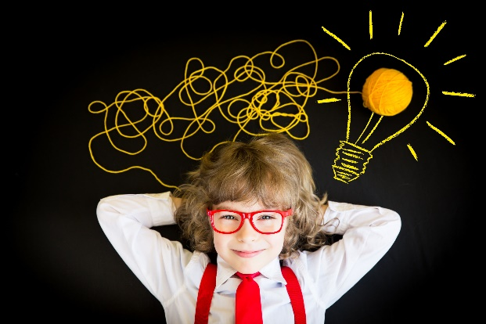Подготовила: Блинник Инна Ивановна,

учитель начальных классов

МАОУ СОШ №111 города Краснодара

Тел: 89034470594

эл. почта: Innesa07@mail.ru

Креативность - это способность продуктивно участвовать в процессе выработки, оценки и совершенствования идей, направленных на получение: инновационных (новых, новаторских, оригинальных, нестандартных, непривычных) и эффективных (действенных, результативных, экономичных, оптимальных) решений, и/или нового знания, и/или эффектного (впечатляющего, вдохновляющего, необыкновенного, удивительного и т.п.) выражения воображения.

Рассматривая понятие креативность, можно выделить главное, что креативность является способностью человека генерировать идеи, создавать что-то новое и не стандартное.

Креативность человека, креативность личности или так называемая личностная креативность, как утверждают многие психологи, это вовсе не дар, это способность. Более того, креативностью мышления мы обладаем все сразу после рождения.

Американский психолог Абрахам Маслоу утверждал:

«Креативность – это творческая направленность, врождённо свойственная всем, но теряемая большинством под воздействием сложившейся системы воспитания, образования и социальной практики» (рис. 1)

В быту на вопрос, что такое креативность, можно ответить простыми примерами:

* креативность – это смекалка, то есть способность человека в определенных критических ситуациях и, казалось бы, безвыходных находить ту самую лазейку, которая позволяет выровнять ситуацию и достигнуть желаемого результата даже при помощи обычных подручных инструментов;
* креативность – это смелость при решении задач, то есть способность решить вопрос не штампованным подходом, который может граничить с риском провалиться или получить негативную оценку окружающих; креативность – это иное видение простого в сложном ракурсе и наоборот, сложного в простом.

Для формирования личностных качеств ребенка младшего школьного возраста – креативности, готовности к нестандартным решениям, к созиданию в различных сферах, способности решать стоящие перед ним проблемы – необходима система. Что же составляет систему творческой деятельности в начальной школе?

Это три составляющие:

1. Воспитание у детей качеств, служащих предпосылками для творчества: наблюдательности, общительности, речевой и общей активности, хорошей памяти, сообразительности, привычки анализировать и осмысливать факты, развитые познавательные интересы, воображение.

2. Самовыражение индивидуальности, личности ученика через творчество;

3. Проектно-исследовательская деятельность.

Развитие коммуникативных способностей – одна из основополагающих целей ФГОС. Неумение выразить свою мысль, бедный словарный запас, негибкость в использовании синонимов и антонимов могут существенно затормозить процесс творчества учащихся. А умение четко выразить мысль способствует пополнению знаний и развитию речи, которое очень пригодится в жизни каждому человеку.

Наивно предполагать, что творчество может расцветать на основе одних лишь порывов, эмоций, «озарения». Ведь само «озарение» – это умение быстро и точно выбрать необходимые знания, скомпоновать их нужным образом.

Творческая деятельность наиболее присуща тем детям, которые достигают ускоренного развития в самых разных областях: нравственной, умственной, физической.

Указанные предпосылки творческой деятельности школьников формируют такие средства обучения, как сказки, загадки, языковые игры, олимпиады (как очные, так и заочные), конкурсы, викторины, сочинения, выступления на утренниках, импровизации, иллюстрирования, стихотворство и т.д. Работа по стихотворству начинается с подбора рифм к словам, затем могут включаться задания типа: «Дополни стихотворную строку словом!», «Допиши стихотворение!», «Придумай продолжение истории по данному началу!», «Сочини сказку, басню, считалку…!» Конечно, такие творческие задания способствуют развитию самовыражения детей, развитию познавательных интересов.

Креативное мышление не терпит прямых указаний. Директивный подход искажает суть самой технологии. На помощь учителю в освоении ее должен приходить психолог, который бы оценивал результаты на разных этапах.

Для решения этих задач предусмотрены нестандартные решения проведения уроков:

– Уроки-познания: учащиеся пополняют свой багаж новыми знаниями, терминами.

– Уроки-конкурсы «конкурсы эрудитов»: на уроках ведется опрос в игровой соревновательной форме. В ходе урока подводятся итоги, как усвоен материал теоретический, практический.

– Уроки-тесты: учащимся предлагается выбрать правильный ответ из трех-пяти предложенных вариантов.

Подведение итогов, полученных по определенной теме, предлагает урок-игра.

Игра – это уникальный феномен человеческой культуры, ее исток и вершина, она обучает, развивает, воспитывает, социализирует. Игра помогает раскрытию творческого потенциала ребенка, поэтому она стала неотъемлемой частью и союзником воспитания и обучения учащихся начальных классов. Игра приносит наивысшую радость, так как включает в активную творческую работу, дает выплеск всех эмоций и знаний, полученных на уроках при изучении определенной темы. На период игры ученик становится актером.

Психологи считают, что ролевая игра возможна, благодаря способности человека представить себя на месте другого, при этом сопереживая или сочувствуя ему.

Игра – это праздник, самое древнее коллективное участие, где можно играть, петь, танцевать, украшать себя. Дети с удовольствием выбирают себе роль на этом празднике.

Интересным видом работы на уроках изобразительного искусства, развивающего креативность, является «кляксование» (рисунок 2). Дети делают разноцветные кляксы, затем дорисовывают их, если необходимо, до какого-либо образа, а в конце придумывают забавную историю или стихотворение. Например, «Забияка-обезьяна корчит рожицы, а у этой обезьяны очень мохнатая кожица.»

С целью содействия развитию творческого мышления учителем могут использоваться учебные ситуации, которые характеризуются незавершенностью или открытостью проблемы. При этом учащихся поощряют к формулировке множества вопросов и постановке проблемной ситуации. Именно здесь и проявляются критерии креативности: беглость, оригинальность, гибкость, восприимчивость, умение видеть в простом сложное, а в сложном простое.

Креативное мышление напрямую связано с умением генерировать новые идеи на основе существующей информации — например, текста или изображения. Дети могут практиковаться в творчестве, создавая, например, продолжение или альтернативное окончание любимой сказки. Собрав истории всех детей класса, можно сверстать целую книгу. Во время знакомства с произведением спрашивать, почему герои поступают так или иначе, а в моменты поворотных событий останавливаться и предполагать, как сюжет повернется дальше и какого развития повествования им бы хотелось. Такие обсуждения стимулируют развитие воображения и фантазии, творческую активность детей.

Развитию креативного мышления способствует и решение головоломок, ребусов, занимательных задач, друдлов. Однако тут важно быть готовым прийти на помощь ребёнку, подвести его к решению, чтобы не создавать для него ситуацию неуспеха.

Ассоциативность — или способность видеть связь между совершенно разными предметами и явлениями — придает мышлению ребенка гибкость, оригинальность и продуктивность, позволяет быстро найти нужную информацию.  
Простое задание на развитие ассоциативного мышления: дать ребятам сравнить два предмета, найти общие черты и отличия. Сначала это могут быть близкие предметы — например, яблоко и капуста, затем — семантически далекие: допустим, поезд и колибри.

Человеческая уникальность самым тесным образом связана с проблемой творчества. Креативность предполагает новое видение, новый подход, новое решение, т.е. готовность к отказу от привычных стереотипов восприятия, мышления и поведения.Таким образом, креативные проявления ребенка – это те его проявления, в которых ему удалось реализовать свою уникальную индивидуальность. Необходимо, чтобы любой урок был направлен на развитие творческих способностей учащихся.

**Список использованных источников.**

1. Астахов А.И. Креативное развитие младших школьников творчеством / А.И. Астахов. – М, 2006.
2. Богоявленская Д.Б. Путь к реальному творчеству / Д.Б. Богоявленская. – М.: Знание, 2007.
3. Божович Л.И. Формирование личности в младшем школьном возрасте / Л.И. Божович. – М. : Просвещение, 1999.
4. Борзова В.А. Развитие креативного мышления в начальной школе / В.А. Борзова. – М, 2012.
5. Венгер А.А. Педагогика способностей / А.А. Венгер. – М. : Просвещение, 2001.
6. Выготский Л.С. Воображение и творчество в детском возрасте / Л.С. Выготский. – М. : Просвещение, 2007.
7. Горяева Н.А. Путешествие в мир искусства: Из опыта работы / Н.А. Горяева. – М. : Просвещение, 2011.
8. Григорьева Г.Г. Единство обучения и развития творчества на занятиях по изобразительной деятельности / Г.Г. Григорьева // Начальная школа. – 2001. – 31 с.
9. Григорьева Г.Г. Игровые приемы в обучении младших школьников изобразительной деятельности: Книга для учителей начальной школы / Г.Г. Григорьева. – М. : Просвещение, 2005.

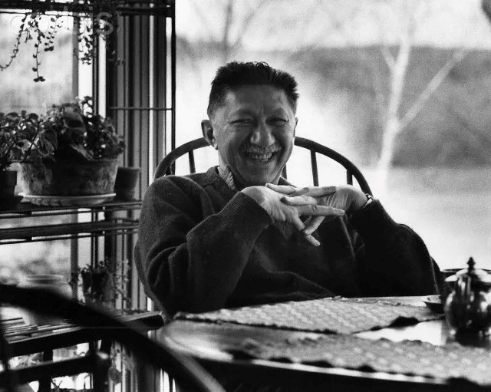 Рисунок 1

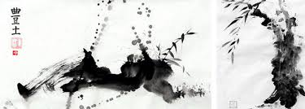 Рисунок 2